Минобрнауки России

Федеральное государственное автономное образовательное учреждение высшего образования   
«Национальный исследовательский университет

«Московский институт электронной техники»

ОТЧЕТ ПО УЧЕБНОЙ ПРАКТИКЕ

Направление подготовки — 01.03.04 «Прикладная математика»

Профиль — «Применение математических методов к решению инженерных и экономических задач»

|  |  |  |
| --- | --- | --- |
| Выполнил студент Терентьев И.В. | | Группа: МП-40 |
| Оценка руководителя практики от кафедры ВМ-1 д.ф.-м.н. Умняшкин С.В., профессор |  |  |
|  | (оценка) | (подпись) |

Москва

2017

# Введение

1. В период с 1 сентября по 31 декабря 2017 года я проходил учебную практику на кафедре ВМ-1.
2. В процессе учебной практики я изучил правила техники безопасности на кафедре, инструкции по правилам и мерам безопасности при работе на кафедре.
3. Рассмотрена задача восстановления изображения, искажённого пространственно-линейным оператором с последующим добавлением аддитивного шума.
4. Изучены основные методы решения этой задачи:

* инверсная фильтрация
* фильтр Винера
* регуляризация по Тихонову
* метод Люси-Ричардсона и его модификации

В работе использовано программное средство jupyter-notebook с ядром python3 и набором библиотек.

# Восстановление изображений методом деконволюции.

1. Путь восстановления изображения:

* построение модели искажения
* оценка искажающей функции (искажающий оператор и шум)
* построение метода восстановления
* оценка качества восстановленного изображения

## Модель искажений[1]

1. Так как процесс создания изображения несовершенен, всегда есть какие-либо искажения. Изображение может оказаться не в фокусе, или быть смазанным в следствие относительного движения сцены и камеры. Также на изображение влияет тепловой шум. Со многими из них люди научились бороться. С одной стороны это делается посредством улучшения оптической системы, с другой - «отменой» искажений. Для этого строится модель искажения исходного изображение, затем применяют алгоритм уменьшающий влияние данного искажения.
2. Считаем, что к исходному изображению применяется искажающий оператор H, а затем добавляется шум. Если H — линейный оператор, то эта модель называется линейно-инвариантным искажением.
3. Тогда в частотной области:

## Деконволюция

1. Деконволюция используется для восстановления линейно-инвариантных искажений. Так как к изображению была применена конволюция, то обратная операция «деконволюция» должна эти изменения обратить. Однако, зашумлённость изображения негативно влияет на результат наивного подхода к реконструкции.

## Оценка искажающей функции

1. Обычно искажающий оператор неизвестен. Неизвестно насколько быстро камера двигалась относительно объекта или какова была ошибка фокусировки. Основные способы оценки этого оператора:

* визуальный анализ
* эксперимент
* математическое моделирование

## Методы восстановления

1. Инверсная фильтрация. Пусть искажающий оператор известен(или оценён). Тогда разделив спектр искажённого изображения на спектр оператора получим спектр восстановленного изображения. Остаётся только по спектру восстановить изображение. Этот метод подвержен влиянию шумов.

## Фильтр Винера

1. Он рассматривает изображение и шум как случайные процессы и находит такую оценку *f'* для неискаженного изображения *f*, чтобы среднеквадратическое отклонение этих величин было минимальным. Минимум этого отклонения достигается на функции в частотной области:  
   ,
2. где и- энергетические спектры исходного изображения и шума соответственно. Часто они неизвестны, тогда их отношение заменяют на константу характеризующую отношение сигнал-шум.

## Регуляризация по Тихонову

1. Идея заключается в формулировке задачи в матричном виде с дальнейшем решением соответствующей задачи оптимизации. Это решение записывается в виде:  
   
2. Где *y* – параметр регуляризации, а *P(u, v)* – Фурье-преобразование оператора Лапласа

## Метод Люси-Ричардсона

1. В отличие от предыдущих этот метод является нелинейным и итерационным, что потенциально может дать лучший результат. Из-за второй особенности возникает проблема определения необходимого количества итераций. Основная идея состоит в использовании метода максимального правдоподобия для которого предполагается, что изображение подчиняется распределению Пуассона. Формулы для вычисления не используют преобразование Фурье – все делается в пространственной области:  
   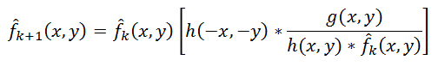
2. 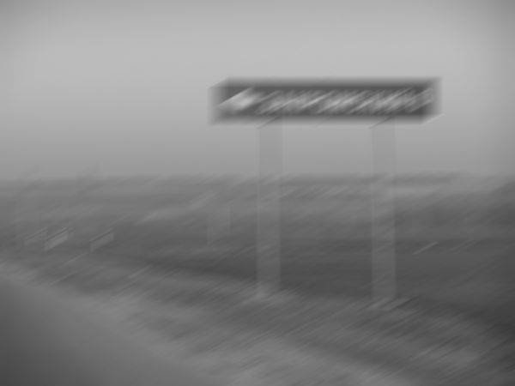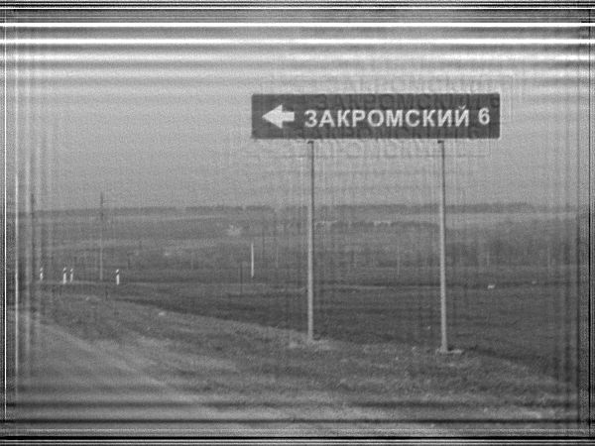

## Слепая деконволюция

1. Семейство методов применяемых в случае, когда искажающий оператор не известен. Выбирается первое приближение искажающего оператора, далее по одному из методов делается деконволюция, после чего определяется качество полученного изображения. На основе этой оценки уточняется искажающий оператор. Такие итерации повторяются пока не будет достигнут нужный результат.

## Основные программные средства

1. В [2][3][4] для решения рассмотренной задачи используется программное средство Matlab. Это платный продукт для ведения рассчётов и научных исследований с широким набором научных библиотек. Студентам не предоставляется бесплатная лицензия, поэтому я рассматривал также бесплатные аналоги.
2. Существуют другие программные средства, однако я не рассматривал готовые продукты без возможности реализации новых методов восстановления изображений.
3. Язык python3 и программное средство jupyter-notebook с набором библиотек numpy и scikit-image бесплатен и имеет аналогичный функционал. При этом позволяет формировать отчёты в распространённых форматах pdf, latex, html. Поэтому для выполненяи задания мной был выбран именно этот продукт.

## Решение учебной задачи

### Метод Винера

astro = color.rgb2gray(data.astronaut())

N = 10

psf = np.ones((N, N)) / N**2

astro_distorted = convolve2d(astro, psf, 'same')

astro_distorted += 0.1 * astro_distorted.std() * np.random.standard_normal(astro_distorted.shape)

deconvolved_img = restoration.wiener(astro_distorted, psf, 1)

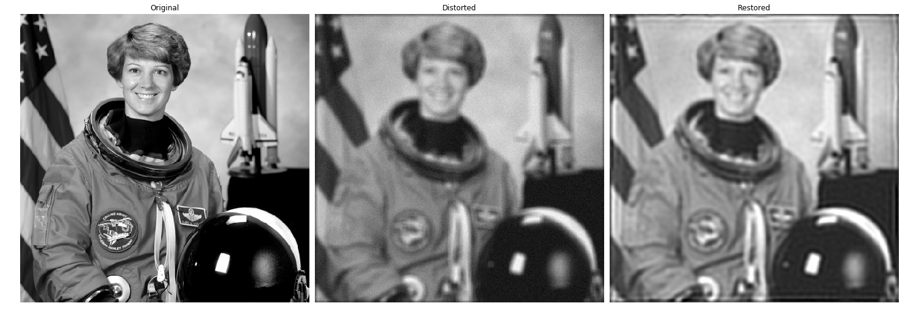

### Метод Люси-Ричардсона

N = 10

astro = color.rgb2gray(data.coffee())#color.rgb2gray(data.astronaut())

psf = np.ones((N, N)) / N**2

astro = conv2(astro, psf, 'same')

astro_noisy = astro.copy()

astro_noisy += (np.random.poisson(lam=25, size=astro.shape) - 10) / 255.

# Restore Image using Richardson-Lucy algorithm

deconvolved_RL = restoration.richardson_lucy(astro_noisy, psf, iterations=30)

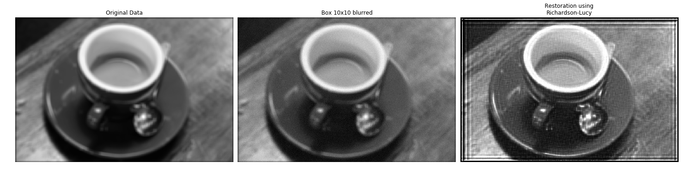

# Заключение

1. За время прохождения практики я приобрёл теоретические и практические навыки в области восстановления изображений. В процессе я ознакомился с основными методами восстановления изображений искажённым линейно-инвариантным оператором. Также изучено ПО jupyter-notebook. С помощью научного руководителя был составлен план работ по разработке задания на выпускную квалификационную работу, собраны и изучены материалы, необходимые для подготовки отчёта для практики.
2. В дальнейшем собираюсь модифицировать метод Люси-Ричардсона, чтобы достичь лучшего восстановления изображений подвергшихся линейному смазу.

Содержание

Введение 2

Восстановление изображений методом деконволюции. 2

Модель искажений[1] 2

Деконволюция 3

Оценка искажающей функции 3

Методы восстановления 3

Фильтр Винера 3

Регуляризация по Тихонову 3

Метод Люси-Ричардсона 4

Слепая деконволюция 4

Основные программные средства 4

Решение учебной задачи 5

Метод Винера 5

Метод Люси-Ричардсона 5

Заключение 5

Список использованных источников 7

# Список использованных источников

1. Р. Гонсалес, Цифровая обработка изображений / Р. Гонсалес, Р. Вудс. – М: Техносфера, 2005. –1072 с.
2. К. Панфилова, Устранение смаза на изображении при съёмке с большой выдержкой –М: МИЭТ, 2014. – 75 с.
3. К. Панфилова, Компенсация линейного смаза цифровых изображений с помощью метода Люси-Ричардсона – М: МИЭТ, 2016 – 81 с.
4. В. Южиков, Восстановление расфокусированных и смазанных изображений [Электронный ресурс]. // «Хабрахабр». М., 2006-2017 URL: <https://habrahabr.ru/post/136853/>
5. R. Yan and L. Shao, Blind Image Blur Estimation via Deep Learning // IEEE Transactions on Image Processing, vol. 25, no. 4, pp. 1910-1921, April 2016.